UNIVERSIDADE FEDERAL DO RIO GRANDE DO SUL

INSTITUTO DE INFORMÁTICA
Engenharia da Computação

Disciplina: INF01185 - Concepção de Circuitos Integrados I
Semestre 2019/1
Prof. Sergio Bampi
Aluno: Rodolfo Helfenstein

TRABALHO PRÁTICO 2 - Projeto Elétrico e Layout de Portas Lógicas em Lógica CMOS
Estática:
A)NAND3 em CMOS estática complementar
B)XOR2 em lógica estática de chaves. OUT = A.(!B) + (!A).B

Introdução
Este segundo trabalho tinha como objetivo a implementação de duas portas lógicas, uma NAND de três entradas (NAND 3) e uma XOR (de duas entradas). Com uma ressalva para a porta XOR, esta deveria ser implementada utilizando apenas três transistores usando uma lógica de transmission gate.Ambas as portas possuem alimentação em Metal_1 com largura de 2um e a altura do célula (do centro de VDD à GND) é de 12μm.

NAND3
A construção de uma porta NAND3 em lógica complementar consiste em 3 transistores
PMOS em paralelo na PUN (Pull-up network) e 3 transistores NMOS em série na PDN
(Pull-down network).Foi utilizado a equação Wn = 2Wp para o dimensionamento dos transistores. Desta forma, foi selecionando um Wp de 1u m e um Wn de 2u m e, conforme a especificação do trabalho, foi utilizado um comprimento de 0,35u.

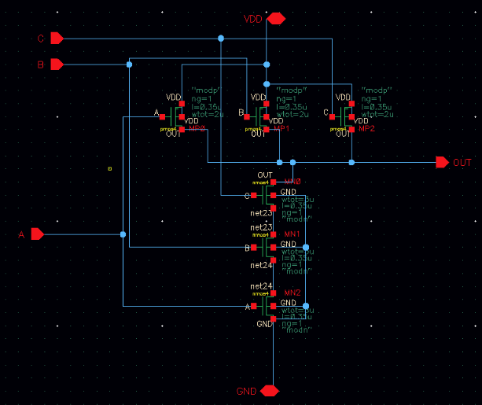

Figura 1 - Esquema elétrico da NAND3
Layout

Para o layout foi seguido as especificações de distância centro a centro 12u m com linhas de alimentação de 2u m, foi utilizado apenas duas regiões de difusão e procurando, ao máximo, conseguir a largura mínima, sempre seguindo as regras da tecnologia CMOS 0.35um. Para a construção do layout foi utilizado uma ferramenta do virtuoso quer gera os transistores parametrizados.

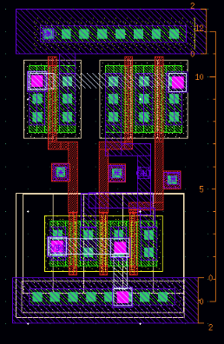

Figura 2 - Layout NAND3

XOR2
A porta XOR2 foi projetada em lógica estática de chaves com a utilização de
transmission gate. O inversor projetado no trabalho prático anterior, que possuía PMOS de 1.5μm e NMOSde 1μm, foi reutilizado e os novos transistores foram arbitrados de comprimento 3μm para
PMOS e 2μm para NMOS.

Esquema elétrico
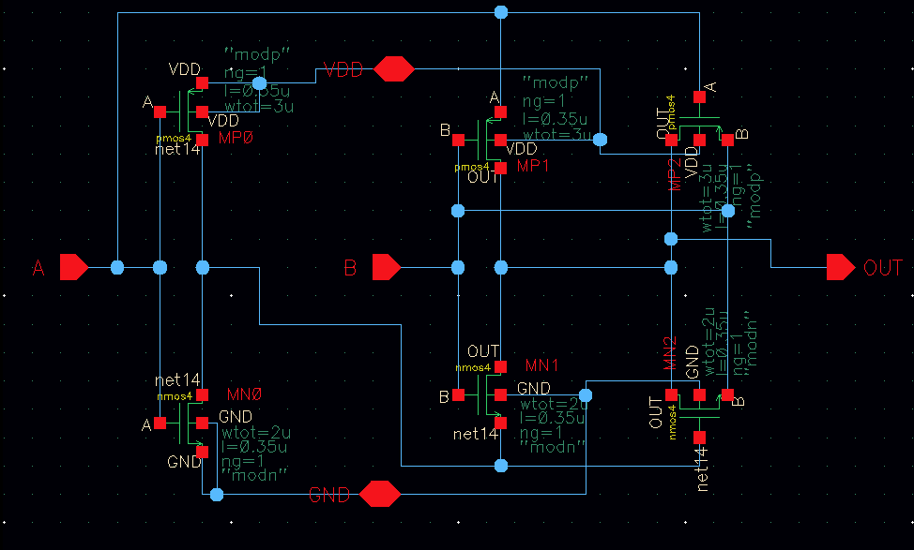

Figura 3 - Esquema elétrico da XOR2

Layout
De forma similar ao layout da NAND3. Para o layout da XOR foi seguido as especificações de distância centro a centro 12u m com linhas de alimentação de 2u m, foi utilizado apenas duas regiões de difusão e procurando, ao máximo, conseguir a largura mínima, sempre seguindo as regras da tecnologia CMOS 0.35um.

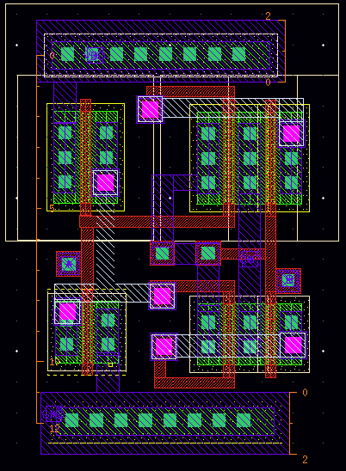

Figura 4 - Layout XOR2

Resposta dinâmica com parasitas
As simulações no layout foram feitas para o pior caso de temperatura de 80°C e
alimentação de 3V. Foi utilizado um capacitor de 30f F na saída da porta para simular um
possível fan-out para uma cadeia de portas. Para simulação da XOR2 foram utilizados
inversores para atuarem como drivers nas entradas.
Também foi definida uma transição de 100ps para rise time e fall time.
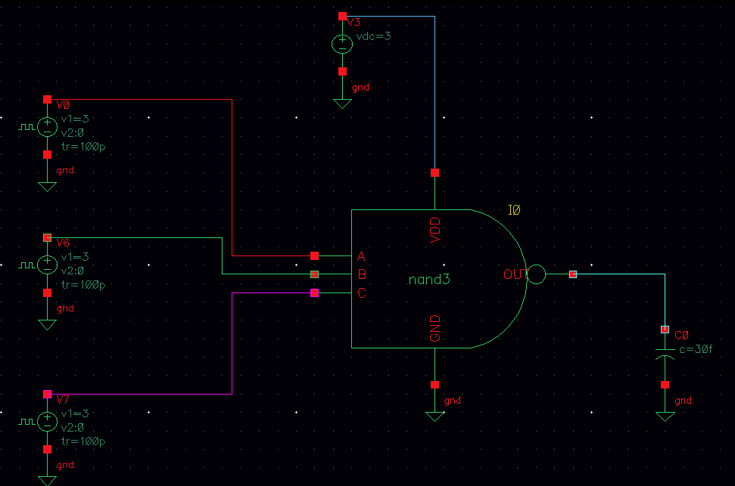

Figura 5 - Esquema elétrico de simulação NAND3

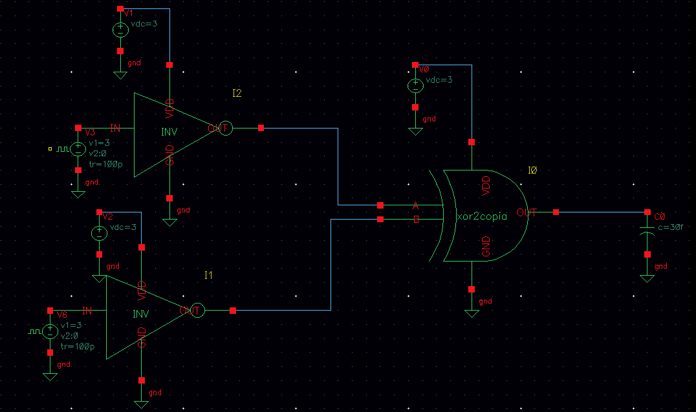

Figura 6 - Esquema elétrico de simulação XOR2

A obtenção do Tp foi feita com a análise da simulação transiente, comparando os
tempos entre as variações de entrada e saída em 50% da tensão (1.5V). As frequências
definidas para as entrada foram de 500MHz, 250MHz e 125MHz para a NAND3 e 500MHz e
250MHz para a XOR2.

NAND3
TpHL = 110.986ps − 50ps = 60.99ps
TpLH = 7.22411ns − 7.15ns = 74.11ps
Tp = 7.55ps

2
TpHL + TpLH = 6
XOR2
TpHL = 2.54053 − 2.19456ps = 345.97ps (Quando B=1 e A->1)
TpLH = 6.87396ps − 6.19052ps = 683.44ps (Quando B=0 e A->1)
Tp = 14.70ps

2
TpHL + TpLH = 5

Trise e Tfall foram obtidos pela observação do tempo de queda e subida da onda de
saída entre as 10% (0.3V) e 90% (2.7V) da tensão.

NAND3
Trise = 158.649ps − 89.1871ps = 69.46ps
Tfall = 7.29209ps − 7.19284ps = 99.25ps

XOR2
Trise = 7.15189ps − 6.3751ps = 776.79ps (Quando B=0 e A->1)
Tfall = 7.8612ps − 7.15189ps = 709.31ps (Quando B=0 e A->0)
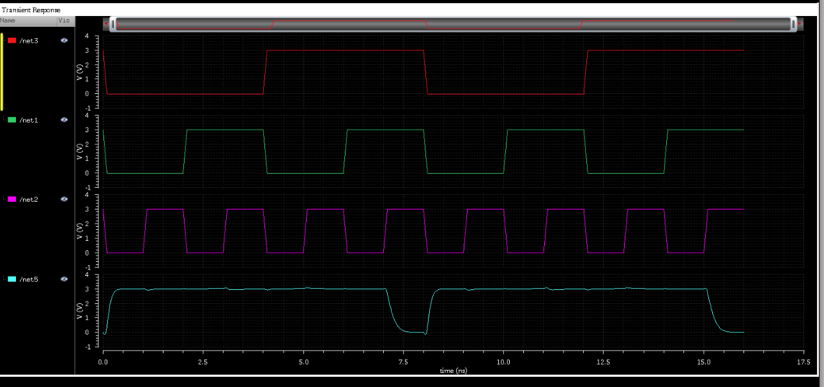
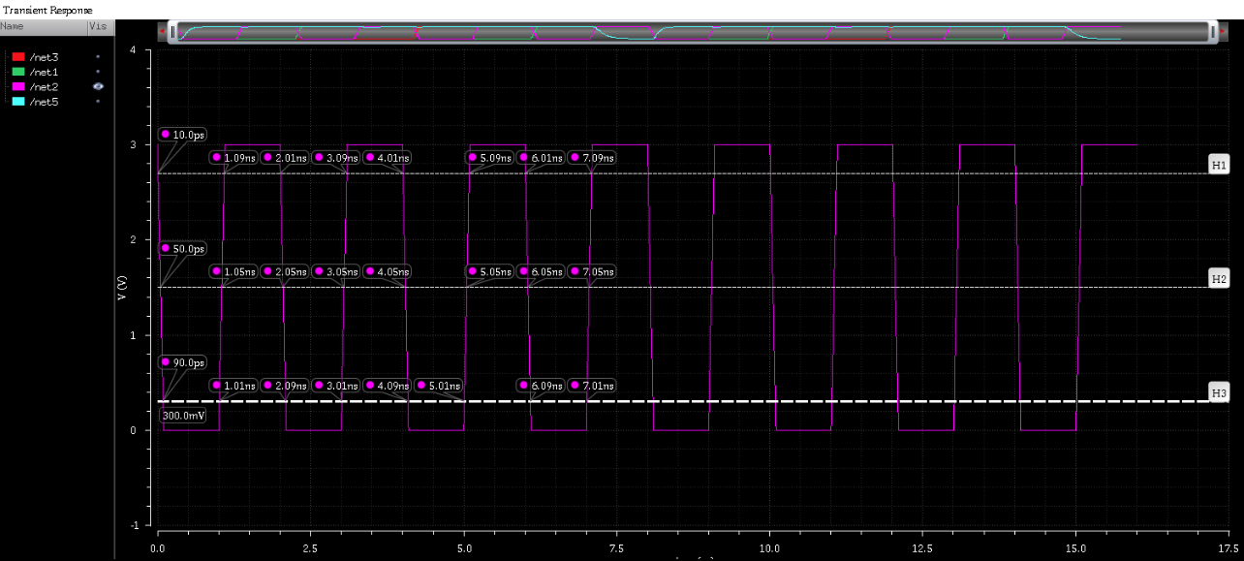
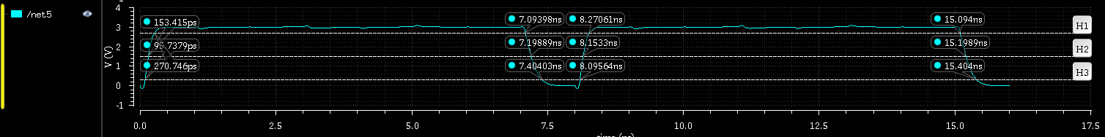

Figura 7 e 8 - Simulação transiente da NAND3
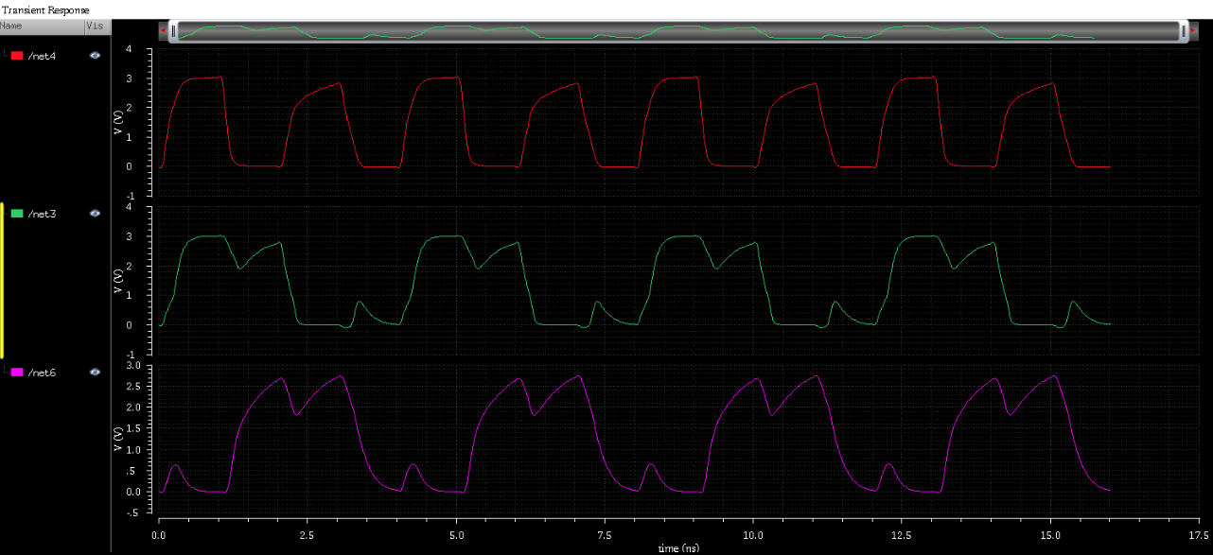
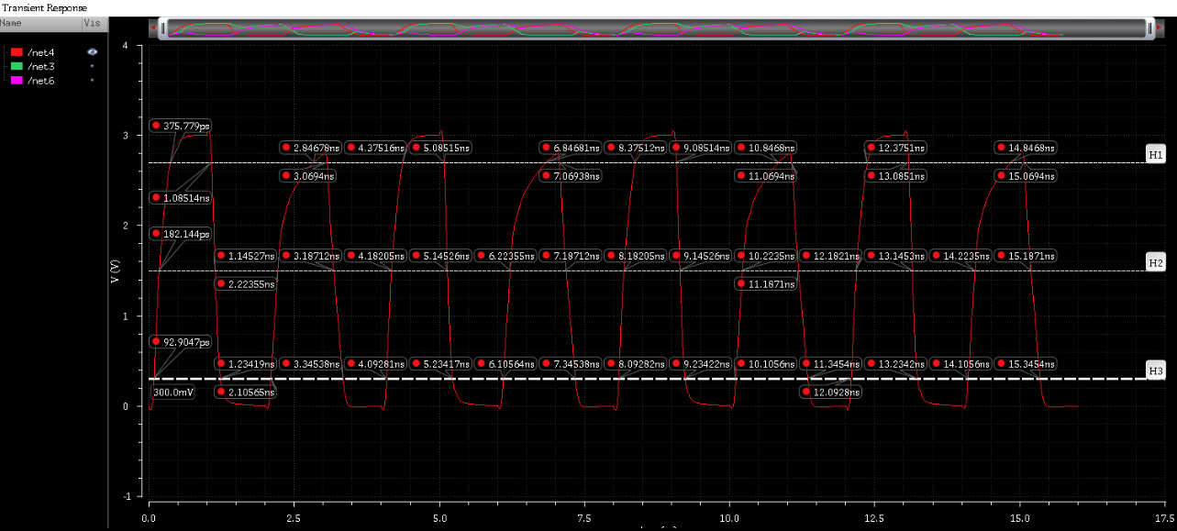

Figura 9 e 10 - Simulação transiente da XOR2

Potência consumida pela porta
Para cálculo da potência foi definida uma frequência de 500MHz para todas as entradas
e tensões de 3.3V de pico para as entradas e porta.
Figura 11 - Potência da porta NAND3

Figura 12 - Potência da porta XOR2
Energia média consumida
A energia média consumida em um par de transições foi obtida multiplicando a potência
média consumida pelo período da onda (2ns).
NAND3
Energia = 88.87uW × 2ns = 0.177pJ
XOR2
Energia = 78.46uW × 2ns = 0.156pJ

Validação de layout
A validação do layout é feita em dois testes: DRC e LVS. DRC avalia os polígonos
desenhados em relação à tecnologia adotada e LVS a equivalência entre o esquema elétrico e
o layout.
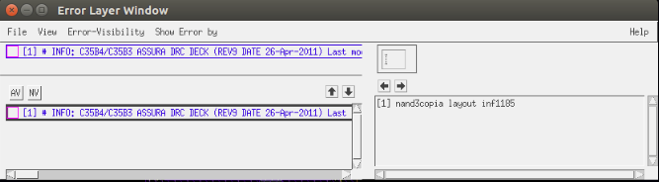
Figura 13 - DRC da NAND3
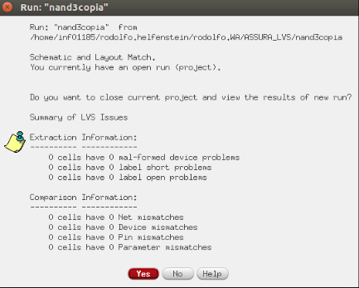

Figura 14 - LVS da NAND3
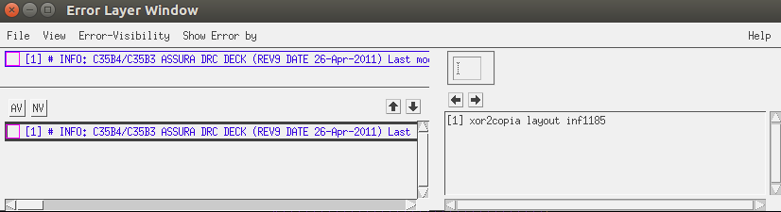

Figura 15 - DRC da XOR2

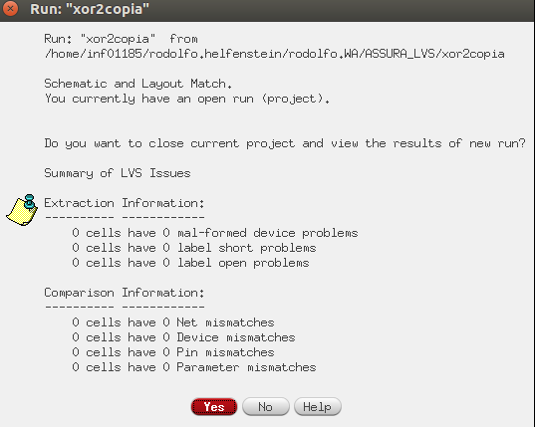

Figura 16 - LVS da XOR2

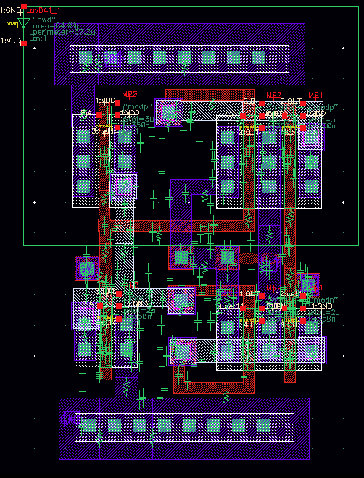

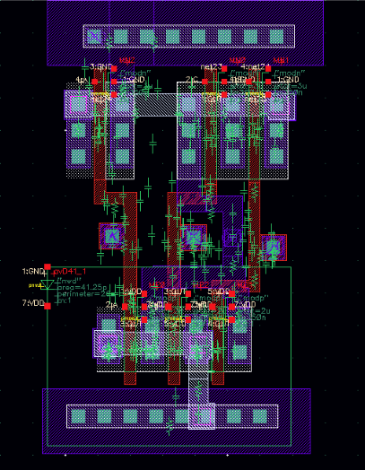
Figura 17 – Layout Extraído da XOR2

Figura 18 – Layout Extraído da NAND3

